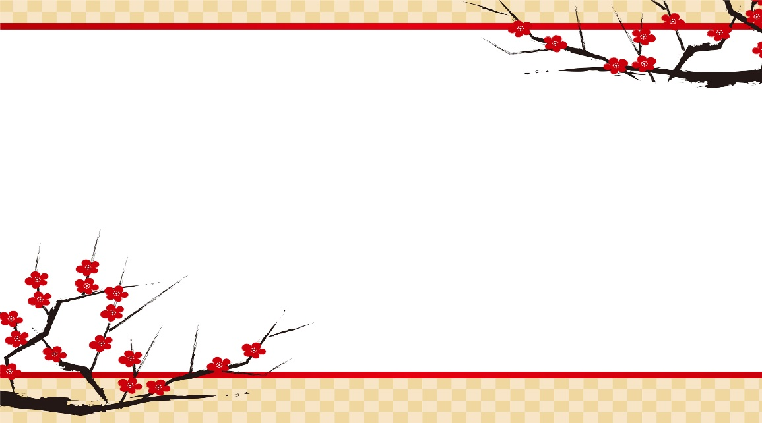

今月の『脳楽習』「日本の行事と食事」より

**脳楽習　便り**

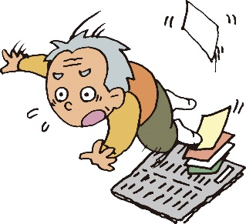****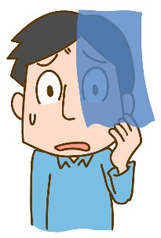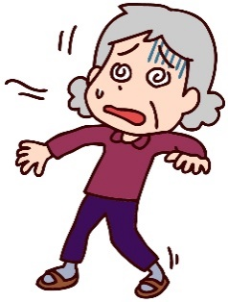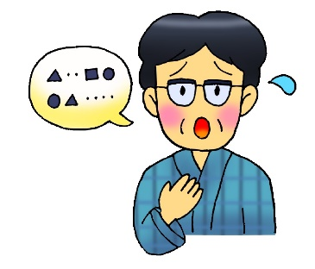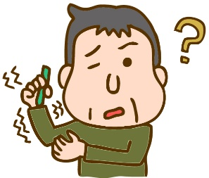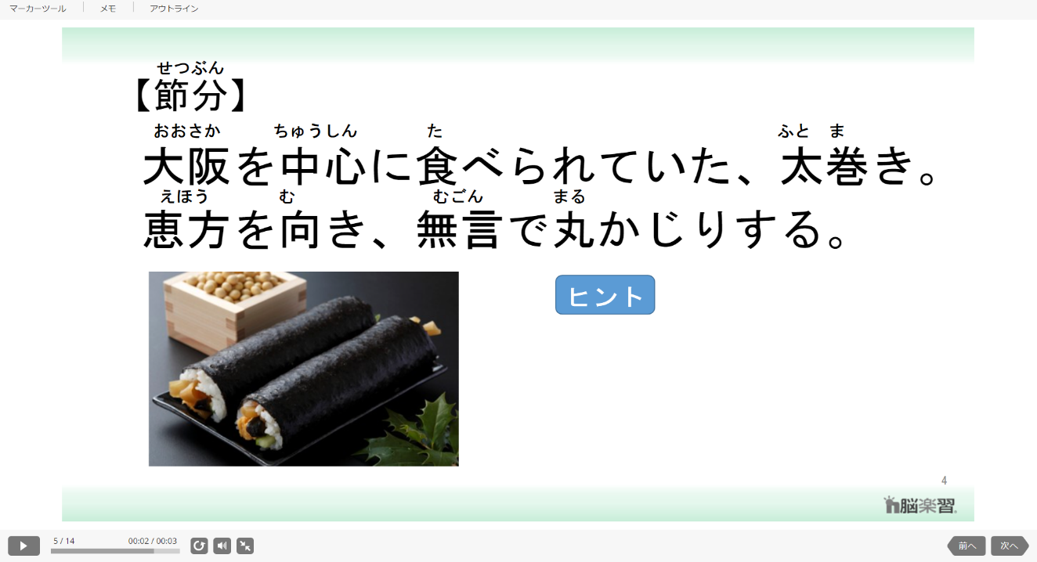

**電話：０４７-３４２-０００５**

**住所:松戸市小金原6－2－4**

**有限会社　ミカタ**

高齢者の転倒事故：自宅内が最も多い！

**危険４位：お風呂・脱衣場「水やせっけん泡で、すべる」**

**幸せとは？の質問へのお答え。**

**危険１位：居間「床の上の物ですべる、段差につまずく」**

**幸せとは？の質問へのお答え。**

**危険５位：玄関「段差でバランスを崩す・片足時ふらつき」**

**幸せとは？の質問へのお答え。**

**危険６位：階段「踏み外し・転落」**

**幸せとは？の質問へのお答え。**

**危険２位：台所・食堂「こぼれた水ですべる」**

**幸せとは？の質問へのお答え。**

**危険３位：ベッド・布団「起床時のふらつき・布団につまずく」**

**幸せとは？の質問へのお答え。**

**すぐ受診！**

**初期症状**

**視野が狭くなる**

**片目が見えない**

**半身の運動麻痺**

**道具が使えない**

**半身のしびれ**

**半身の感覚障害**

**呂律が回らない**

**言葉が出てこない**

**手足のしびれ、半身の麻痺、言葉のもつれ、片目の見えにくさなどが、5分から10分以内、長くても1時間以内に消える一過性脳虚血発作。早い時期に脳梗塞に移行することが多いため、すぐに予防的治療が必要です。**

**この太巻きを何と呼ぶでしょう？**

**令和４年２月号**

**「珠玉の一言」～プロスポーツ選手の名言～**

今月のワンポイント　　～脳梗塞発症防止～

**答え：恵方巻（えほうまき）今年の節分は2月3日。恵方は「北北西」です。太巻きは、かんぴょう・卵焼き・きゅうり、海老、桜でんぶ、あなご、椎茸煮等、縁起の良い具が主流です。**

？」